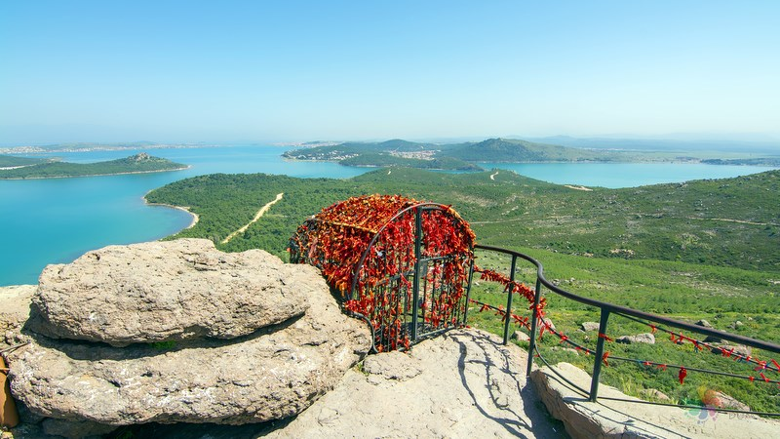
Şeytan Sofrası benim Ayvalık gezilecek yerler listemdeki favori noktalarımdan. İşin aslı burası şu ana kadar yurt içi ve yurt dışı gezilerimde gezip gördüğüm en güzel manzaralardan birine sahip.Ayvalık merkezine 8 km, Sarımsaklı’ya ise 4 km uzaklıkta yer alan Şeytan Sofrası aslında volkanik bir yapılanma sonrası oluşmuş bir tepe. Adını burada yer aldığına inanılan Şeytan’ın ayak izinden alıyor.Her ne kadar efsane olsa da burada Şeytan’ın ayak izine olduğuna inanılan bir ayak izi demir bir kafes içerisine alınmış. Zamanla insanlar batıl inançları artmış ve bu ayak izine dilek dileyip! bozuk para atmaya başlamışlar.
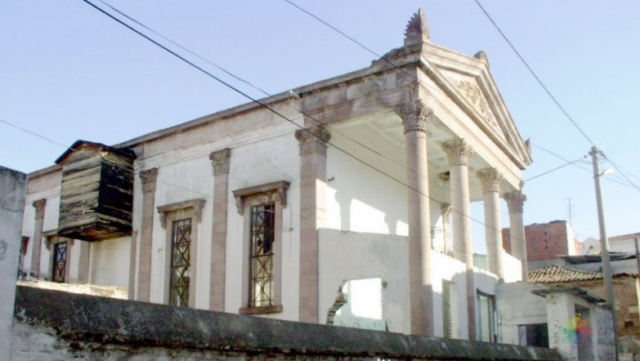
Kemal Paşa Mahallesinde yer alan Ayazma Kilisesi bölgenin en önemli tarihi yapılarından. Faneromeni Kilisesi kilisesi olarak da bilinen yerin adı “Kutsal Su” kelimesinden geliyormuş.Efsaneye küçük bir kız her gece rüyasında Meryem Ana’yı görür. Meryem Ana sürekli bir noktada durur ve oradaki kaynaktan çıkan sudan içer, küçük kıza da suyu işaret edermiş. Bu rüya kent meclisinde anlatıldıktan sonra küçük kızın rüyasında gördüğü bu yere gelinir ve yapılan kazı sonrasında topraktan su fışkırır. Buraya bir kilise yapılır ve bu olay nedeniyle kiliseye bu isim verilir.Neo Klasik üslupla 1890 yılında yapılan kilisenin inşasında bölgede has malzeme olan sarımsak taşı kullanılmış. Tarih boyunca bir dönem zeytinyağı fabrikası olarak kullanılan bu yapıya dönem dönem eklemeler de yapılmış. Günümüzde ise müze haline getirilmek için kamulaştırılmış.

